附件1：
安全生产标准化评审组织流程图
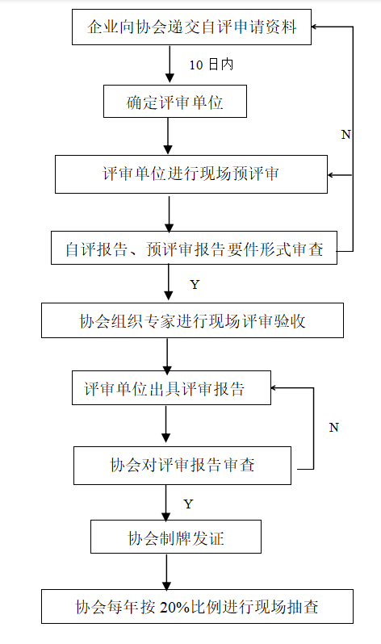

附件2

企业安全生产标准化

自评报告

企业名称：
所属行业： 专业：
自评得分： 自评等级：
自评日期： 年 月 日
是否在企业内部公示：□是 □否
是否申请评审： □是 □否

湖南省职业安全健康协会制
一、基本情况表
企业名称
地 址
企业性质 |  | □国有 □集体 □民营 □私营 □合资 □独资 □其它
安全管理机构
员工总数 |  | 人 |  |  | 专职安全管理人员 | 人 | 特种作业人 员 | 人
固定资产 |  | 万元 |  |  |  | 主营业务收入 | 万元
倒班情况 |  | □有 □没有 |  |  |  | 倒班人数  及 方 式
法定代表人 |  |  |  |  | 电 话 |  | 传 真
联 系 人 |  |  |  |  | 电 话 |  | 传 真
 |  |  |  |  | 手 机 |  | 电子信箱
自评等级 |  | □一级 □二级 □三级 □小微企业
本次自评前本专业曾经取得的标准化等级：□一级 □二级 □三级 □小微企业 □无
如果企业是某企业集团的成员单位，请注明企业集团名称：

如果已取得职业健康安全管理体系认证证书，请注明证书名称和发证机构：

本企业安全生产标准化自评小组主要成员 |  |  | 姓名 | 所在部门 职务/职称 |  |  | 电话 |  | 备注
 | 组长
 | 成员
二、企业自评总结
1.企业概况。
2.近三年企业安全生产事故和职业病的发生情况。
3.企业安全生产标准化创建过程及取得成效。
三、评审申请表
1.企业是否同意遵守评审要求,并能提供评审所必需的真实信息?
□是 □否
2.企业在提交申请书时，应附以下文件资料：
◇安全生产许可证复印件（未实施安全生产行政许可的行业不需提供）
◇自评扣分项目汇总表
3.企业自评得分：
4.企业自评结论：

法定代表人（签名）： （申请企业盖章）
年 月 日
5.上级主管单位意见：

负责人（签名）： （主管单位盖章）
年 月 日
6.湖南省职业安全健康协会审核意见：

负责人（签名）： （安监部门盖章）
年 月 日

附件3：

无事故证明

公司在生产经营过程中严格按照国家安全生产的各项法律法规及规定，认真落实企业主体责任，该公司申请定级之日前1年内（自 年 月 日至 年 月 日）未发生死亡、总计3人及以上重伤的安全事故。
特此证明。

（县级或县级以上）应急管理局（盖章）
年 月 日

附件4：
企业主要负责人承诺书

我已认真学习《安全生产法》《应急管理部关于印发〈企业安全生产标准化建设定级办法〉的通知》(应急〔2021〕83号)等文件精神，充分知晓承诺不全或不实的后果。我代表*******有限公司在此郑重承诺:
（一）依法应当具备的证照齐全有效；
（二）依法设置安全生产管理机构或者配备安全生产管理人员；
（三）主要负责人、安全生产管理人员、特种作业人员依法持证上岗；
（四）申请定级之日前1年内，未发生死亡、总计3人及以上重伤或者直接经济损失总计100万元及以上的生产安全事故；
（五）未发生造成重大社会不良影响的事件；
（六）未被列入安全生产失信惩戒名单；
（七）前次申请定级被告知未通过之日起满1年；
（八）被撤销标准化等级之日起满1年；
（九）全面开展隐患排查治理，发现的重大隐患已完成整改。
（十）提供的申请资料和现场资料真实、可靠，并尊重承认现场评审结论。

承诺人(签字):
单位(盖章):***** 有限公司
年 月 日
附件5

企业安全生产标准化

评审报告

申请企业：
评审单位：
评审行业： 专业：
评审性质： 级别：
评审日期： 年 月 日至 年 月 日

湖南省职业安全健康协会制

评审报告表
评审单位情况
评审单位
单位地址
主要负责人 |  |  | 电 话 |  | 手 机
联 系 人 |  |  | 电 话 |  | 传 真
 |  |  | 手 机 |  | 电子信箱
评审小组成员 |  | 姓 名 | 单位/职务/职称 |  | 电 话 | 备注（证书编号）
 | 组长
 | 成员
申请企业情况
申请企业
法定代表人 |  |  | 电 话 |  | 手 机
联 系 人 |  |  | 电 话 |  | 传 真
 |  |  | 手 机 |  | 电子信箱
评审结果
评审等级： □一级 □二级 □三级 □小微企业 |  |  |  |  | 评审得分：
评审组长签字：

评审单位负责人签字： （评审单位盖章）
年 月 日
评审组织单位意见：

（评审组织单位盖章）
年 月 日
制度文件评审综述：

现场评审综述：
评审扣分项及整改要求（另附表提供）：

建议：
评审组长： 审批人/日期：
年 月 日 评审单位盖章
评审报告首页评审单位填写名称并盖章。并需附上以下材料：（1）评审单位资质材料；（2）评审打分情况汇总表；（3）企业整改计划（承诺）表（书），加盖企业公章。
附件6
企业安全生产标准化申请直接换证审批表
序号：（行业）直审yyyyxxxxxx号
申请  单位  情况 | 名称 |  |  |  | 地址
 | 行业 |  |  |  | 生产/经营
 | 法定代表人 |  |  | 联系人 |  |  | 电话
 | 原有等级 |  |  | 原发证日期 |  |  | 原发证单位
2.企业在提交申请书时，应附以下文件资料：
（1）安全生产许可证复印件 （未实施安全生产行政许可的行业不需提供）
（2）原安全生产标准化等级证书复印件
（3）近三年自评报告、诚信报告复印件
3.期满后直接换证必备条件：
（1）按照规定每年提交自评报告（含诚信履行情况）并在企业内部公示； |  |  |  |  |  |  |  |  | □是□否
（2）建立并运行安全生产隐患排查治理体系。一级企业应达到一类水平，二级企业应达到二类及以上水平，三级企业应达到三类及以上水平，实施自查自改自报； |  |  |  |  |  |  |  |  | □是□否
（3）未发生生产安全死亡事故； |  |  |  |  |  |  |  |  | □是□否
（4）安全监管部门在周期性安全生产标准化检查工作中，未发现企业安全管理存在突出问题或者重大隐患； |  |  |  |  |  |  |  |  | □是□否
（5）未改建、扩建或者迁移生产经营、储存场所，未扩大生产经营许可范围。 |  |  |  |  |  |  |  |  | □是□否
4.企业申请结论：
法定代表人（签名）： （申请企业盖章）
年 月 日
上级主管单位意见 |  | 负责人（签名）：  （主管单位盖章）  年 月 日
专家组  核查意见 |  | 专家组长：  年 月 日 |  |  |  | 协会意见 | 审核：  年 月 日

